[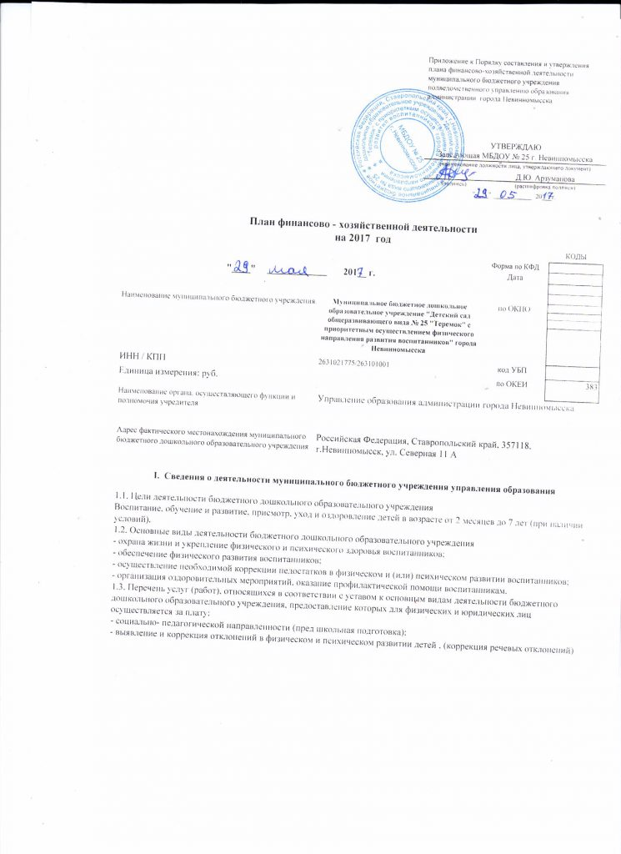](http://ds25.nevinsk.ru/wp-content/uploads/2017/02/1-001-1.jpg)

[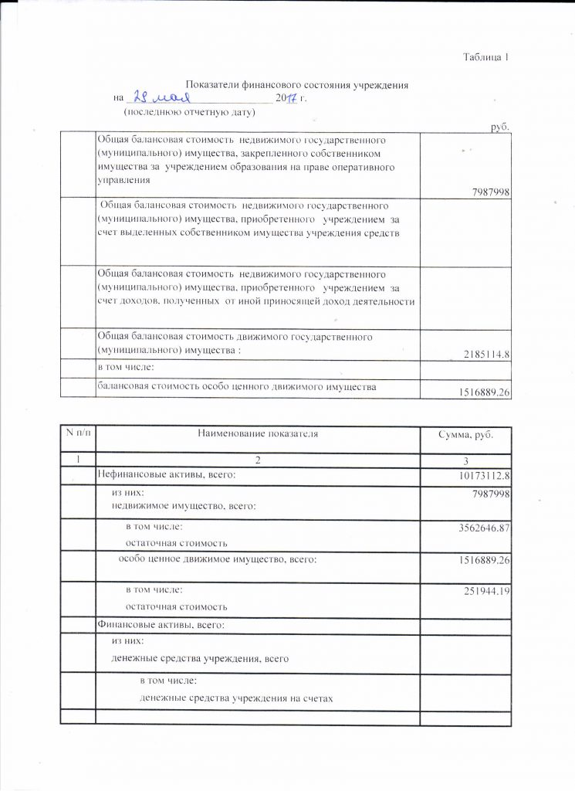](http://ds25.nevinsk.ru/wp-content/uploads/2017/02/2-001-1.jpg)

[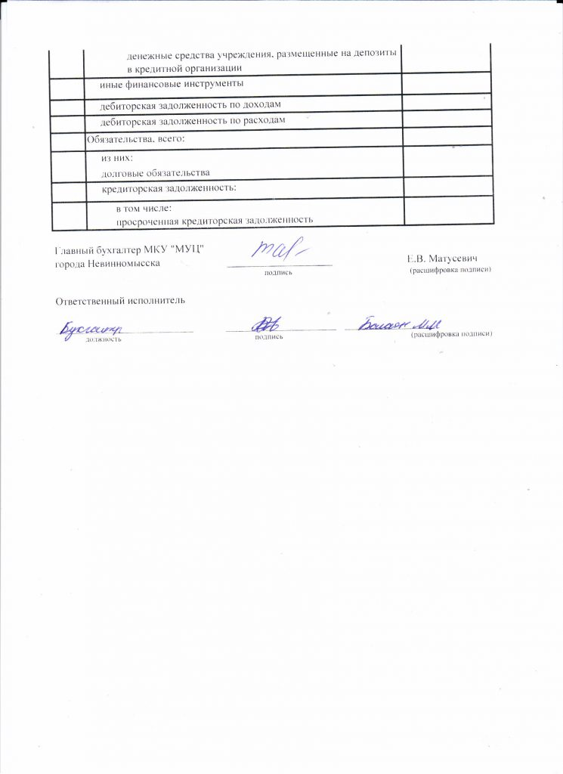](http://ds25.nevinsk.ru/wp-content/uploads/2017/02/3-001-1.jpg)

[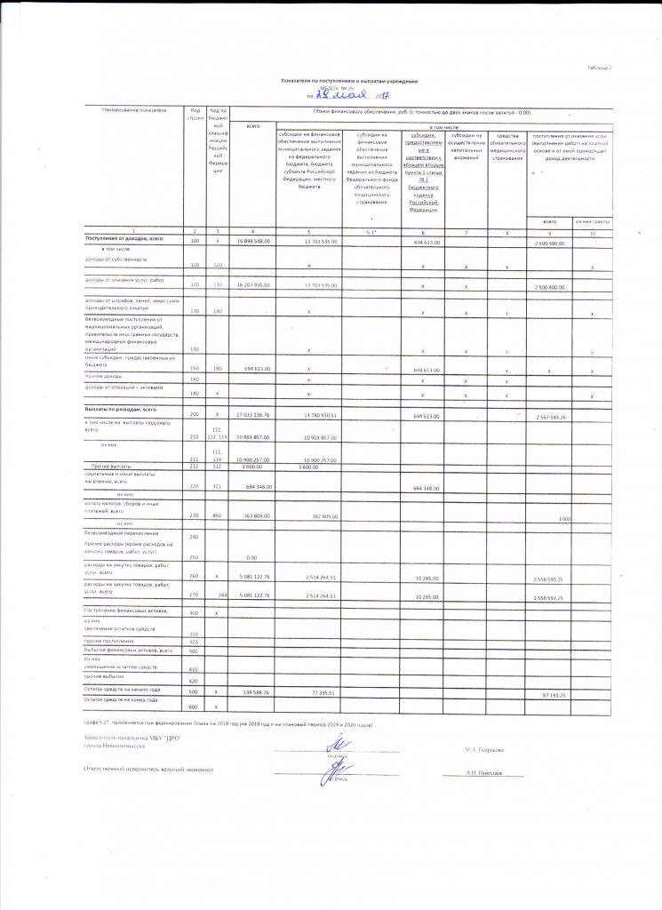](http://ds25.nevinsk.ru/wp-content/uploads/2017/02/4-001-1.jpg)

[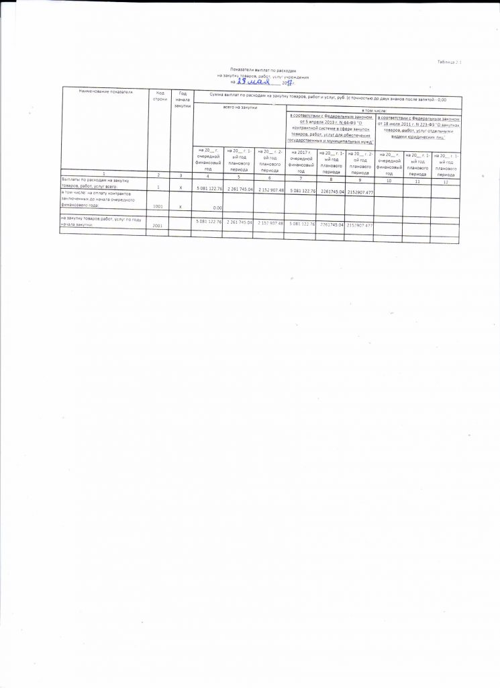](http://ds25.nevinsk.ru/wp-content/uploads/2017/02/5-001-1.jpg)

[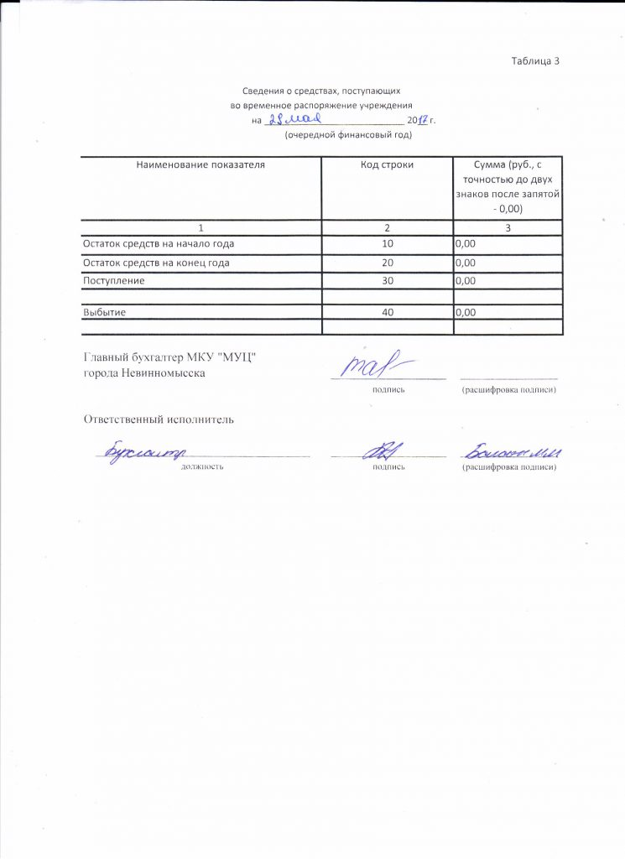](http://ds25.nevinsk.ru/wp-content/uploads/2017/02/6-001-1.jpg)

[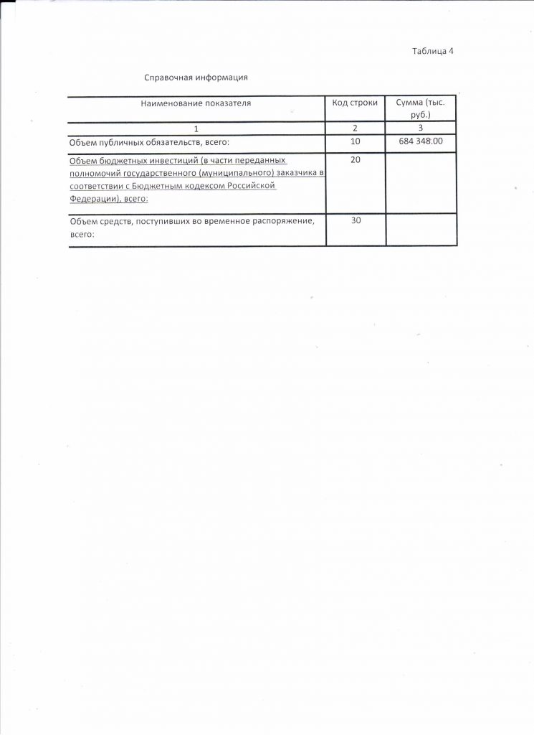](http://ds25.nevinsk.ru/wp-content/uploads/2017/02/7-001-1.jpg)